AVISO: Las tareas son trabajo individual y no deben ser compartidas con otros compañer@s. Si se detecta o se sospecha que una tarea es copia total o parcial de otra, serán anuladas las 2 tareas, independientemente de quién realizara la versión original. La nota de ambas tareas será de 0 puntos

En los apartados en los que es necesario entregar las capturas de pantalla, éstas deben tener como fondo de pantalla la plataforma de fpadistancia con tu usuario mostrando claramente la foto de tu perfil. Aquellos apartados/subapartados que no cumplan esta condición no serán corregidos. Por ejemplo:
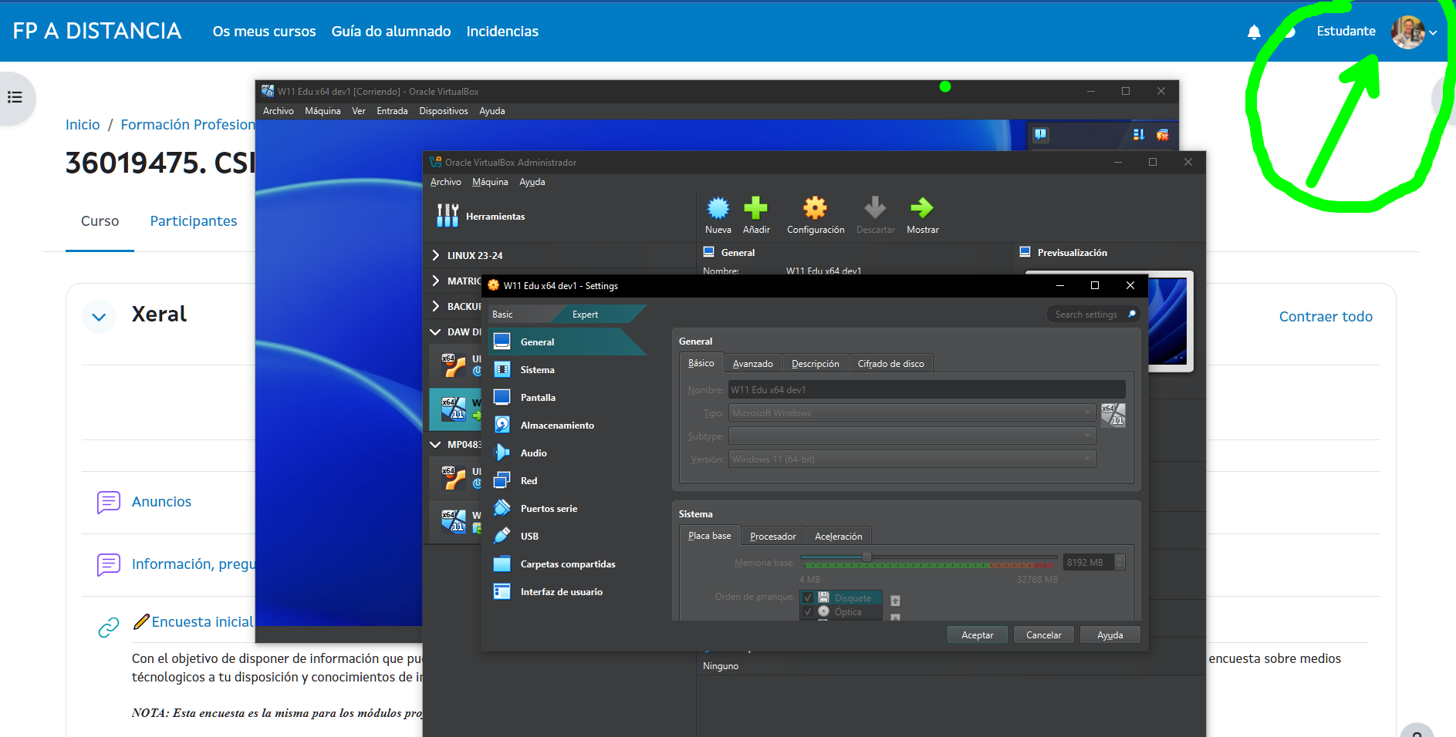

CONSEJO PARA NOVAT@S: RECUERDA IR GUARDANDO TU TRABAJO (HACIENDO CLIC EN EL DISKETE DE LA BARRA DE HERRAMIENTAS) CADA POCO TIEMPO PARA NO PERDERLO.

Se entregará por favor este documento completado junto con el resto de los elementos solicitados en este enunciado dentro de un único fichero .zip (no entregar .rar, ni .7z , ...).

1. LIBREOFFICE WRITER (3 puntos)

1.1. Realiza el ejercicio "Trabajo con estilos" disponible en el enlace: Trabajo con estilos (1 punto)
El resultado será un documento: curriculum.odt con el trabajo realizado según lo indicado.

1.2. Realiza los ejercicios "Ejercicios de creación de tablas" disponible en el enlace: Ejercicios de creación de tablas
El resultado serán los documentos (los creados por ti, no las muestras que aparecen; de otra forma tu entrega será descartada como incorrecta): (2 puntos)

Ejercicio | Nombre ejercicio | Documentos a entregar
1 | Ejercicio de creación de tablas | tabla-empresas.odt
2 | Ejercicio de inserción y eliminación de filas | tabla-empresas2.odt.
3 | Ejercicio de modificación de propiedades de tabla | tabla-empresas3.odt.
4 | Ejercicio de modificación de propiedades de tabla | gastos-operacion2.odt.
5 | Ejercicio de unir celdas | gastos-operacion3.odt
6 | Ejercicio de formato automático de tablas | autoformato.odt.
7 | Ejercicio de cálculos en tablas | gastos-operacion4.odt
8 | Ejercicios de conversión entre texto y tabla | consultores3.odt  datos-empresas-tabla.odt

2. LIBREOFFICE CALC (4 puntos)

2.1. Realiza los ejercicios siguientes de la web Oficeando https://oficeando.es/ejercicios-resueltos/ (vienen con instrucciones) y entrega tus soluciones. El resultado serán las hojas de cálculo indicadas resueltas por ti (los creados por ti, no las muestras que aparecen; de otra forma tu entrega será descartada como incorrecta): (2,25 puntos)

Ejercicio | Nombre ejercicio | Libros de cálculo a entregar
1 | Fórmulas - 1 | Fórmulas1.ods
2 | Fórmulas - 2 | Fórmulas2.ods
3 | Datos - 1 | Datos1.ods
4 | Funciones Lógicas 1 | Solicitudes.ods
5 | Funciones de Texto 1 | Usuarios.ods
6 | FuncionesBUSCARV | Presupuesto.ods

2.2. En este ejemplo introducimos uno de los usos de las hojas de cálculo en Sistemas informáticos. (1,75 puntos)
Necesitamos crear las carpetas de usuario para los 400 usuarios de una empresa en una carpeta C:\DATOSUSUARIOS. Para ello, tienes una hoja de cálculo (líbro de cálculo) que te pasa el departamento RRHH, Personas.ods (que viene con este enunciado). Dicho libro de cálculo tiene:
- una pestaña (hoja de cálculo) "Nomes e apelidos ALEATORIO", que permite crear tantos nombres y apellidos aleatorios como sea necesario.
- una pestaña (hoja de cálculo) "Repositorio nomes", que no hace falta tocar ni modificar (está protegida para evitar su modificación accidental), que es un banco o pool de nombres y apellidos para generar los que aparecen en la anterior hoja de cálculo.

Tendrás que:
- añadir una nueva hoja de cálculo,
- crear 400 filas con nombre y apellidos ficticios (copiando y pegando de "Nomes e apelidos ALEATORIO", por ejemplo)
- crear para cada fila una instrucción de línea de comandos de creación de directorios "MD" (= make directory = crear directorio = crear carpeta) como en el ejemplo siguiente:
NOTA: el truco para poder concatenar el caracter dobles comillas " en una cadena de caracteres de una fórmula es usar el carácter 2 veces: "" dentro de la cadena.

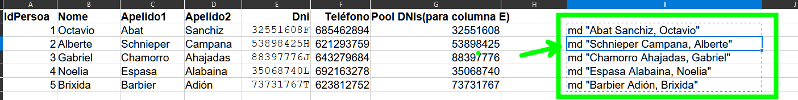

- Crear una carpeta en C: llamada DATOSUSUARIOS

- Dentro de la carpeta "DATOSUSUARIOS", crear un fichero de texto crearUsuarios.bat (recuerda habilitar mostrar las extensiones de archivos, para modificar la extensión por defecto .txt de un fichero de texto por la extensión .bat (bat = batch = proceso por lotes).

- Abrir con un editor de texto crearUsuarios.bat, como puede ser "Bloc de notas" (que viene con Windows) o Notepad++ (hay que descargarlo) (ojo, no con un procesador de texto) y pegar las instrucciones generadas con la hoja de cálculo. Guardar el fichero crearUsuarios.bat. Por ejemplo:

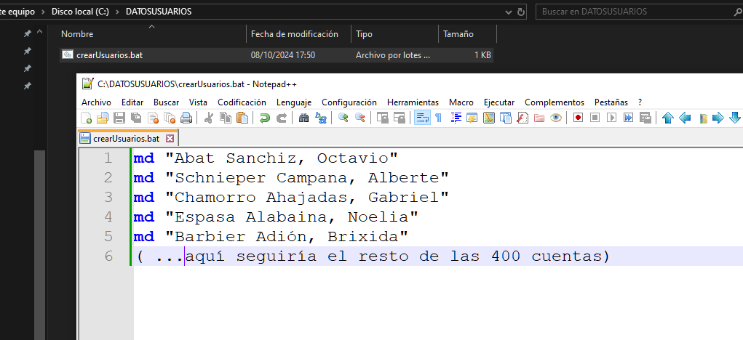

- Hacer doble clic sobre para ejecutarlo y que se creen las carpetas.

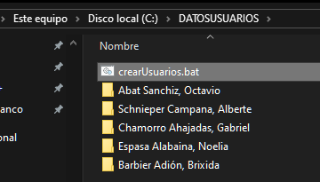

ENTREGAR: el libro de cálculo Personas.ods con la nueva hoja de cálculo solicitada y el fichero crearUsuarios.bat.

3. HERRAMIENTAS COLABORATIVAS (1,5 puntos)

3.1. Configura perfiles para tus 2 cuentas @iesrodeira.gal dentro de un navegador Chrome: (0,25 puntos)

CAPTURA DE PANTALLA DEL TRABAJO REALIZADO:

3.2. Configura perfiles para tus 2 cuentas @iesrodeira.gal dentro de un navegador Firefox: (0,25 puntos)

CAPTURA DE PANTALLA DEL TRABAJO REALIZADO:

3.3. Realiza las tareas siguientes: (0,75 puntos)
      - Crea un documento de texto  con nombre "Trabajo-3-1" en el Google Drive correspondiente a tu primera cuenta 1 de prácticas de Google Workspace remitida previamente. Añade 5 párrafos de texto copiado de la página https://loremipsum.io/es y realiza algunas modificaciones de formato.

CAPTURA DE PANTALLA DEL TRABAJO REALIZADO:

      - Comparte el documento con la otra cuenta 2 de prácticas de Google Workspace .

CAPTURA DE PANTALLA DEL TRABAJO REALIZADO:

      - Desde la otra cuenta 2 de prácticas de Google Workspace (tendrás que crear un perfil nuevo en Chrome para poder usar las 2 cuentas a la vez) realiza cambios el documento "Trabajo-3-1" que te compartiste.

      - Desde la cuenta 1 de prácticas de Google Workspace comprueba el seguimiento de cambios realizados al documento.

CAPTURA DE PANTALLA DEL TRABAJO REALIZADO:

3.4. Realiza las tareas siguientes: (0,75 puntos)
- Arrastra al Google Drive tu primera cuenta 1 de prácticas de Google Workspace remitida previamente un documento .ods (hoja de cálculo de LibreOffice) que hayas elaborado.

- En el menú contextual sobre el documento .ods, en Google Drive, selecciona abrir con "Hojas de cálculo de Google". Esto creará una copia en el Drive en formato , que se abrirá automáticamente.

- Desde la otra cuenta 2 de prácticas de Google Workspace (tendrás que crear un perfil nuevo en Chrome para poder usar las 2 cuentas a la vez) haz un comentario sobre una celda y abre un chat con el otro usuario conectado (tu cuenta 1 de prácticas de Google Workspace).

CAPTURA DE PANTALLA DEL TRABAJO REALIZADO:

- Desde la otra cuenta 1 de prácticas de Google Workspace, mira el comentario hecho y responde.
CAPTURA DE PANTALLA DEL TRABAJO REALIZADO:

4. Desktop Support Tools: Google Chrome Remote Desktop (1 punto)

Trabajo de investigación

Observación: recuerda que puedes tener 2 ventanas de Chrome separadas (cada una con una sesión @iesrodeira.gal) para poder ver más fácilmente el proceso de forma más interactiva.

Una de las herramientas más utilizadas desde los "help desk" o soporte/asistencia remota de usuario son las herramientas de escritorio remoto compartido (Teamviewer, AnyDesk, ...).

Busca información de cómo instalar y utilizar Escritorio Remoto de Chrome (es rápido y sencillo) y responde las preguntas siguientes:

4.1. Instala y configura Escritorio Remoto de Chrome: (0,50 puntos).

CAPTURA DE PANTALLA DEL TRABAJO REALIZADO:

4.2. Desde uno de tus perfiles @iesrodeira.gal, inicia una sesión de "Asistencia remota", Compartir esta pantalla: (0,25 puntos).

CAPTURA DE PANTALLA DEL TRABAJO REALIZADO:

4.3. Desde el otro perfil @iesrodeira.gal, inicia una sesión de "Asistencia remota", Conectarse a otro ordenador, usando el código generado en el paso 4.2: (0,25 puntos).

CAPTURA DE PANTALLA DEL TRABAJO REALIZADO:

